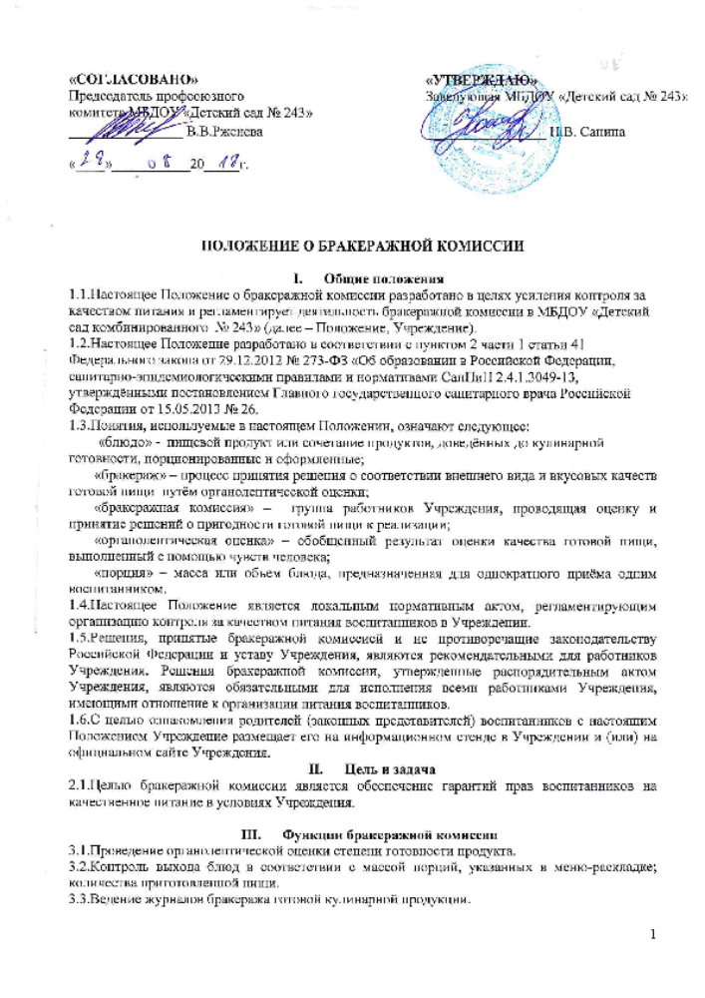
- Состав бракеражной комиссии

4.1.Бракеражная комиссия создается приказом заведующего Учреждения на начало учебного года.
4.2.Численный состав бракеражной комиссии – не менее 3 человек.
4.3.В состав бракеражной комиссии входит руководитель Учреждения, который является председателем бракеражной комиссии, специалист, осуществляющий контроль за организацией питания и соблюдением санэпидрежима и повар.
4.4.При отсутствии руководителя в состав бракеражной комиссии входит старший воспитатель.
4.5.Бракеражный журнал хранится на пищеблоке.
В бракеражном журнале отмечаются результаты пробы каждого блюда, а не рациона в целом, обращая внимание на такие показатели, как внешний вид, цвет, запах, вкус, консистенция, жёсткость, сочность др. За качество пищи несут ответственность председатель бракеражной комиссии, специалист, осуществляющий контроль за организацией питания и соблюдением санэпидрежима и повар, приготовляющий продукцию.
V.Организация деятельности бракеражной комиссии

5.1.Бракеражу подлежат все блюда, готовые к раздаче, в т. ч. соки и кисломолочные продукты.
5.2.Выдача готовой пищи разрешается только после проведения контроля бракеражной комиссией.
5.3.Бракеражная комиссия проводит органолептическую оценку готовых блюд (внешний вид, цвет, консистенция, запах и вкус блюда) (приложение 1 к настоящему Положению).
5.4.Выход блюд контролируется путём определения общего объема приготовленной пищи количеству детей и объему разовых порций (приложение 2 к настоящему Положению)
5.5.Результаты контроля оформляются ежедневно в журнале бракеража готовой кулинарной продукции.
5.6.Результаты контроля регистрируются всеми членами бракеражной комиссии на момент проверки.
5.7.В случае выявления каких-либо нарушений, замечаний бракеражная комиссия вправе приостановить выдачу готовой пищи на группы до принятия необходимых мер по устранению замечаний.
5.8.В журнале бракеража готовой кулинарной продукции указываются факты запрещения к реализации готовой продукции.
5.9.Бракеражная комиссия имеет право вносить предложения руководителю Учреждения по вопросам организации питания воспитанников.

VI.Результаты оценки блюд

6.1. При положительном результате проверки в бракеражном журнале установленной формы делается следующая запись: «приготовлено в соответствии с технологической картой», «к выдаче разрешаю», ставятся подписи всех членов комиссии.
6.2.При отрицательном результате проверки в бракеражном журнале делается запись:
«изменения в технологии приготовления блюда невозможно исправить», к раздаче не допускается, требуется замена блюда», ставятся подписи всех членов комиссии.

Приложение 1
к Положению о бракеражной комиссии

Методика органолептической оценки пищи
Под органолептической оценкой пищи понимается определение таких показателей (внешний вид, вкус, аромат, консистенция блюда), которые дают возможность быстро определить качество пищи.
Органолептическую оценку начинают с внешнего осмотра образцов пищи, лучше это проводить при дневном свете. Определяется внешний вид пищи, ее цвет. Затем определяется запах пищи. Запах определяют при той температуре, при которой употребляется данное блюдо. Для обозначения запахов используют термины: чистый, свежий, ароматный, пряный, молочнокислый, пригорелый, гнилостный, кормовой, болотный, илистый. Указываются также и специфические запахи, подобные каким-либо продуктам.
Консистенция продуктов определяется органами осязания. Наибольшей чувствительностью обладают кончики пальцев, а также язык, небо, зубы. В процессе процеживания пищи определяют ее мягкость, жесткость, нежность, маслянистость, клейкость, мучнистость, крупнозернистость, рассыпчатость и т. д.
Вкус пищи, как и запах, устанавливается при характерной для нее температуре. Основные вкусовые ощущения: кислый, сладкий, горький, соленый.
При снятии пробы необходимо выполнять некоторые правила предосторожности; из сырых продуктов пробуются только те, которые применяются в сыром виде; естественно, вкусовая проба уже не проводится, если обнаружены внешние признаки разложения продукта (например, неприятный запах), а также в случае подозрения на недоброкачественность.

Оценка первых блюд
Первое блюдо тщательно перемешивается в котле и берется в небольшом количестве на тарелку. Отмечают внешний вид и цвет блюда, по которым можно судить о соблюдении технологии его приготовления. Следует обращать внимание на качество обработки сырья: тщательность очистки овощей, наличие посторонних примесей и загрязненности.
При оценке внешнего вида супов, борщей проверяют форму нарезки овощей и других компонентов, сохранение их в процессе варки (не должно быть сильно разваренных овощей, утративших форму нарезки). Целесообразно сравнить набор кореньев и овощей (плотную часть первого блюда) с рецептурой по раскладке.
При органолептической оценке обращают внимание на прозрачность супов и бульонов, особенно изготовляемых из мяса и рыбы. Недоброкачественные мясо и рыба дают мутные бульоны, капли жира имеют мелкодисперсный вид и на поверхности не образуют жирных янтарных пленок.
При проверке пюреобразных супов пробу сливают тонкой струйкой из ложки в тарелку, отмечая густоту, однородность консистенции, наличие непротертых частиц. Суп-пюре должен быть однородным по всей массе, без отслаивания жидкости на его поверхности.
При определении вкуса и запаха отмечают, обладает ли блюдо присущим ему вкусом, нет ли постороннего привкуса и запаха, наличия горечи, не свойственной свежеприготовленному блюду кислотности, недосоленности или пересола. У супов вначале пробуют жидкую часть, обращая внимание на аромат и вкус.

Оценка вторых блюд
В блюдах, отпускаемых с гарниром и соусом, все составные части оцениваются отдельно. Соусным блюдам (гуляш, рагу) дается общая оценка.
При внешнем осмотре блюд обращать внимание на характер нарезки кусков мяса, равномерность порционирования, цвет поверхности и поджаренной корочки с обеих сторон изделия, толщину слоя, панировки. В изделиях из мяса и рыбы определяют цвет, как на поверхности, так и на разрезе, что позволяет выявить нарушения в технологии приготовления блюда. Степень готовности и консистенцию мясопродуктов определяют проколом поварской иглой или деревянной шпилькой, которые должны легко входить в толщину готового продукта.
При определении вкуса и запаха обращают внимание на наличие специфических запахов. Особенно это важно для рыбы, она легко приобретает посторонние запахи из окружающей среды. Вареная рыба должна иметь вкус, характерный для данного вида, с хорошо выраженным привкусом овощей и пряностей, а жареная — приятный, слегка заметный привкус свежего жира, на котором ее жарили. Она должна быть мягкой, сочной, не крошиться, сохранять форму нарезки.
Крупяные, мучные или овощные гарниры также проверяют по консистенции. В рассыпчатых кашах хорошо набухшие зерна отделяются друг от друга. Распределяя кашу тонким слоем на тарелке, проверяют присутствие в ней необрушенных зерен, комков, посторонних примесей. При оценке консистенции каши ее сравнивают с запланированной по меню-раскладке, что позволяет выявить недовложение.
Макаронные изделия, если они сварены правильно, должны быть мягкие и легко отделяться друг от друга, не склеиваясь, свисать с ребра вилки или ложки. Биточки и котлеты из круп должны сохранять форму после жарки.
При оценке овощных гарниров обращают внимание на качество чистки овощей и картофеля, на консистенцию блюд, их внешний вид и в цвет. Так, если картофельное пюре разжижено и имеет синеватый оттенок, следует поинтересоваться качеством исходного картофеля, процентом отхода, закладкой и выходом, обратить внимание на наличие в рецептуре молока и жира. При подозрении на несоответствие рецептуре блюдо направляется на анализ в лабораторию.
Консистенцию соусов определяют, сливая их тонкой струйкой из ложки в тарелку. Если в состав соуса входят пассерованные коренья, лук, их отделяют и проверяют состав, форму нарезки, консистенцию. Обязательно обращают внимание на цвет соуса. Если в него входят томат и жир или сметана, то соус должен быть приятного янтарного цвета. Плохо приготовленный соус, с частичками обгоревшего лука, имеет серый цвет, горьковато-неприятный вкус. Блюдо, политое таким соусом, не вызывает у ребенка аппетита, снижает вкусовые достоинства пищи, а следовательно, и ее усвоение.

Приложение 2
к Положению о бракеражной комиссии

Инструкция по измерению объёма блюд
Объём первых блюд устанавливается на основании ёмкости кастрюли или котла и числа заказанных порций.
Масса вторых блюд (каши, пудинги и т.д.) определяется путём взвешивания всех порций в общей посуде с вычетом массы тары и учетом числа порций.
Из порционных блюд (котлеты, биточки, мясо птицы и т.д.) взвешиваются 10 порций вместе и выборочно 2-3 порции, устанавливается средняя масса одной порции.
Отклонения от нормы в одной порции не должны превышать ±3%, но масса 10 порций должна соответствовать норме.

